«ЕСТЬ ЖЕНЩИНЫ В РУССКИХ СЕЛЕНЬЯХ»
Н.А.Некрасов

Русская литература, начиная с Пушкина, поставила женщину на пьедестал, ибо для Тургенева, и для Достоевского, и для Некрасова Она – символ жизни и ее национального колорита. Назвав свою Музу «родной сестрой» крестьянки, Н.А. Некрасов создает идеальные образы потрясающей силы.
Тяжелые русые косы
Упали на смуглую грудь,
Покрыли ей ноженьки босы,
Мешают крестьянке взглянуть.
Она отвела их руками,
На парня сердито глядит.
Лицо величаво, как в раме…
Сразу вспоминаются полотна живописца Венецианова. Но героини художника, поражающие спокойствием, одухотворенностью, все-таки молчат о тех скорбных песнях, что поет их женская душа.
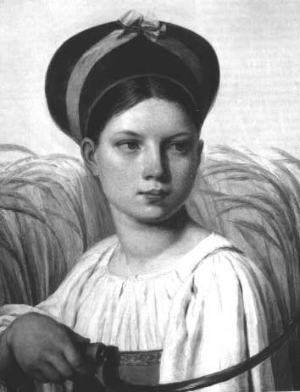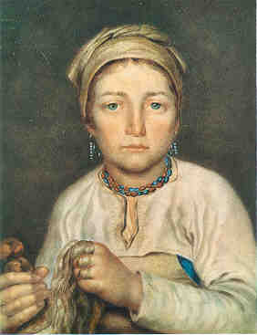
А вот Дарьюшка в поэме «Мороз, Красный нос» открывается нам изнутри. Похоронив мужа, она пришла в лес, чтобы нарубить дров и побыть наедине с собой и природой. Вдруг голос:
«Войди в мое царство со мною
И будь ты царицею в нем.
Поцарствуем славно зимою,
А летом спокойно уснем.
Войди, приголублю, согрею,
Дворец отведу голубой…»
Повелитель предлагает ей спокойствие, забвение от мук, а она последним усилием воли, замерзая, воскрешает в памяти самое дорогое: мужа, работу на пашне, общие с мужем песни – настоящую жизнь. Поединок ее с Морозом – это подвиг Дарьюшки. Современная женщина сама часто не осознает ,что и в ней бьется сердце Дарьюшки – кроткое и мужественное, страдающее и преданное не утехам и соблазнам, а тем, кому она дает жизнь. В поэме «Мороз, Красный нос» наряду с образом Дарьи, типичной представительнице русских женщин, дается обобщенный образ «величавой славянки»:

«Красавица, миру на диво,
Румяна, стройна, высока,
Во всякой одежде красива,
Ко всякой работе ловка.»

В стихотворении «В полном разгаре страда деревенская» наряду с конкретным образом женщины, выбивающейся из сил на своей полосыньке, автор дает яркое обобщение судьбы русской женщины.
«Доля ты! – русская долюшка женская 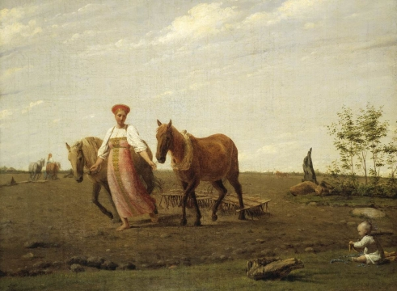
Вряд ли труднее сыскать!»
Темой многих стихотворений Некрасова являлось изображение жизни крепостной крестьянки. Просто и трогательно описана в стихотворении «В дороге» история крепостной девушки Груши, которую погубили господа своей кажущейся добротой. По прихоти старого барина она была воспитана в барском доме, как барышня, по прихоти молодого барина возвращена на село («Знай-де место свое, мужичка!»), где погибла из-за неприспособленности к труду и моральных унижений.
Еще более мрачная картина развертывается перед нами в стихотворении «Еду ли ночью по улице темной» С первых же строк автор знакомит нас тяжкой долей женщины, которую «с детства судьба невзлюбила»:
«Беден и зол был отец твой угрюмый,
Замуж пошла ты – другого любя.
Муж тебе выпал недобрый на долю:
С бешеным нравом, с тяжелой рукой.»
Нищета и голод преследуют женщину. Ценой позора покупает она «гробик ребенку и ужин отцу». О дальнейшей судьбе можно только догадываться. Это – либо гибель, либо жалкая жизнь человека, отвергнутого и всеми презираемого. Все стихотворение проникнуто искренним сочувствием к бедной женщине. Поэт называет ее «Другом беззащитным, больным и бездомным». Смерть ребенка вызывает у него слова утешения: «Бедная! Слез безрассудных не лей!»
Особое внимание уделяет поэт женщине-матери. Такие произведения, как «Рыцарь на час», «Баюшки-баю», «Орина – мать солдатская» - гимн материнской любви.
Но где-то есть душа одна –
Она до гроба помнить будет!
Средь лицемерных наших дел
И всякой пошлости и прозы
Одни я в мире подсмотрел
Святые, искренние слезы –
То слезы бедных матерей!
(«Внимая ужасам войны»)
Некрасов пишет здесь не только о своей матери, но и моей, и о вашей, о всех сразу. «И она перед нами то как судья, как совесть, то в поэтическом ореоле молодой и задумчивой женщины. Поэт в минуты душевного алкания, в минуты одиночества, ищет свидания не с любимой девушкой: он взывает к матери… Некрасов внес в поэзию новое начало: мать поэта, соединенную с ним в единстве вздоха,- кто раньше интересовался ею, когда даже в пушкинской лирике отсутствует ее образ?» (Ю.Айхенвальд)
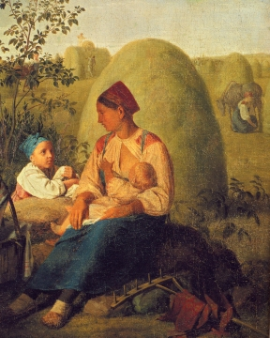

В поэме «Кому на Руси жить хорошо» судьба женщины показана в главе «Крестьянка». Прочитав, понимаешь, как прекрасно, несуетно прожита жизнь Матреной Тимофеевной: в постоянном труде, радостях и скорбях материнства и борьбе за семью, дом, мужа. Вся история жизни Матрены Тимофеевны доказывает справедливость ее слов:
«Не дело между бабами
Счастливую искать».
Подвиг души юных жен-декабристок изображен в поэме «Русские женщины». Мы видим здесь княгиню Трубецкую и княгиню Волконскую, которые, невзирая на все трудности и лишения, пошли за своими мужьями в ссылку в далекую Сибирь, в суровые, необжитые места их заключения. Они отказались от богатства и удобств привычной жизни, от всех гражданских прав и обрекли себя на тяжелое положение ссыльных, на мучительные и тягостные условия жизни. В этих испытаниях проявилась сила их характеров, решительность и смелость. Говоря о героинях своих поэм, Некрасов восклицал:
«Пленительные образы! Едва ли
В истории какой-нибудь страны
Вы что-нибудь прекраснее встречали,
Их имена забыться не должны.»
В героизме декабристок поэт отмечал черты, свойственные русской женщине и русскому народу. Поэтому и образы Трубецкой и Волконской передают и более общие черты героического характера русской женщины. Это роднит героинь поэмы с замечательными образами русских женщин Дарьи, Матрены Тимофеевны, сильных духовно, прекрасных своим самоотвержением.
Русская литература всегда отличалась глубиной своего идейного содержания, гуманным отношением к человеку, правдивостью изображения. Русские писатели стремились выявить в женских образах лучшие черты, свойственные нашему народу. Подлинным певцом русской женщины был Н.А.Некрасов. Ни один поэт ни до Некрасова, ни после него не уделил столько внимания русской женщине. Автор искренно сопереживает страданиям русской женщины. «Вкусны ли, милая, слезы соленые / С кислым кваском пополам?»- какой горечью, нежностью, сочувствием наполнены эти строки

Литература:
1.Некрасов Н. «Стихотворения и поэмы». М.,1998
2. Скатов Н.Н. «Некрасов» (Жизнь замечательных людей) М.,1994
3.Бойко М.Н. «Лирика Некрасова». М., 1977
4.Материалы Онлайн.

«Образ женщины в русской литературе»

Работу выполнила ученица
8 «В» класса МБОУ средней
школы № 129
Бирюкова Наталья
Руководитель Фролова Н.В.

Нижний Новгород 2012

